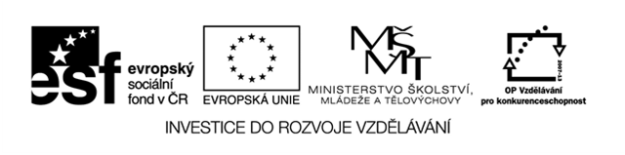

**Název školy : Základní škola a Mateřská škola Prysk , okres Česká Lípa , příspěvková organizace  
Autor: Eva Vavřinová  
Název materiálu : VY_52_INOVACE_15 _ENVIRONMENTÁLNÍ VÝCHOVA _Recyklace papíru-test**

**Číslo projektu: CZ. 1.07/1.4.00/21.1705**

**Anotace : Test je určen žákům 3. ,4.a 5.ročníku k ověření učiva o recyklaci papíru**

**Zdroj : clipart OFFICE**

**C:\Users\Bája\AppData\Local\Microsoft\Windows\Temporary Internet Files\Content.IE5\6JUBIJFR\MC900250897[1].wmfRecyklace papíru**

Jméno a příjmení:

1. Z čeho se vyrábí papír?
2. Kde se papír vyrábí?
3. Do jakého kontejneru patří papír?
4. Kolikrát se může recyklovat papír?
5. Napiš , zda uvedené předměty patří do kontejneru na papír

**ANO NE**

* **rozložené krabice**
* **mastný papír**
* **knihy s pevnou vazbou**
* **mokrý papír**
* **papír od lepidla**
* **noviny**
* **časopisy**
* **plata na vejce**